Инструкция по записи на вакцинацию от COVID-19
- Для начала необходимо для подразделения и врача выполнить пункты инструкции
https://s.eamk.pro/attachments/download/61506/Инструкция%20отображения%20расписания%20на%20ЕПГУ%20.pdf
- Далее необходимо проверить OIDна подразделении
Для этого в Структуре МО встаем на филиал в котором находится наш кабинет
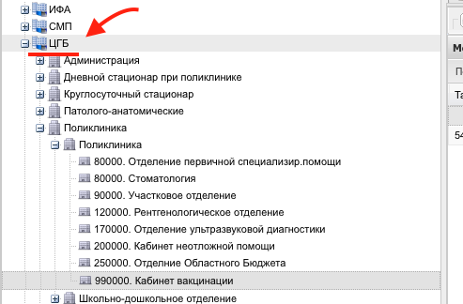
Справа выбираем вкладку Группа отделений, выбираем отделение где расположен кабинет, и нажимаем Изменить.
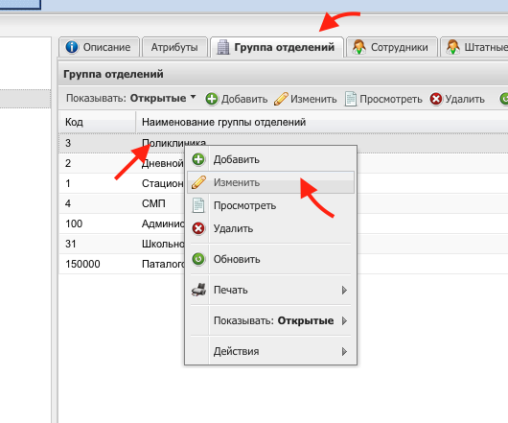
На вкладке ФРМО смотрим какой OIDуказан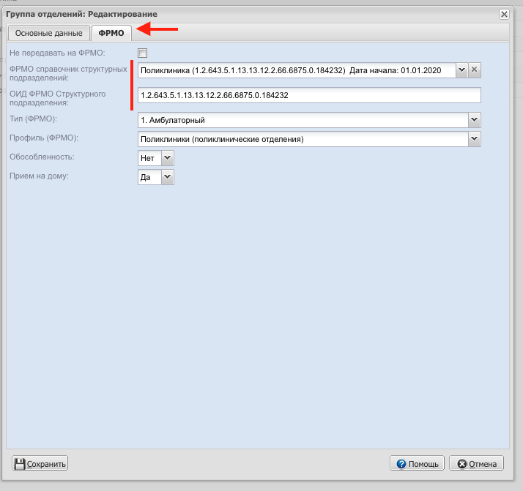
Сверяем его с письмом МЗ, которое можно найти здесь https://s.eamk.pro/attachments/66878/2_5242730225900456465.odt
В нем в приложении ищем свою МО и проверяем что там указан такой же OID
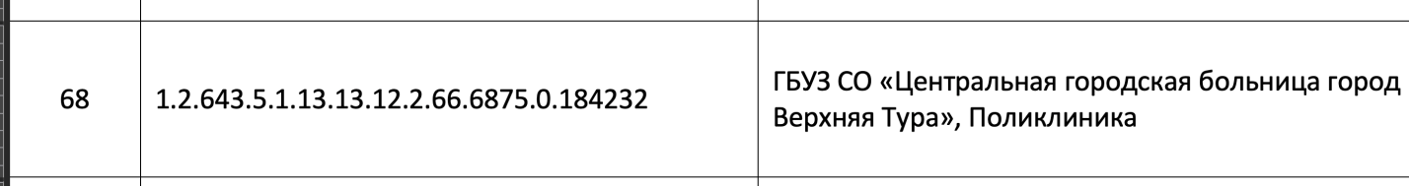
Если они не совпадают то отправляем тот который прописан в Промеде на почту SadykovaLF@mis66.ru

- Настраиваем сам кабинет вакцинации
Выбираем отделение, где находится кабинет вакцинации

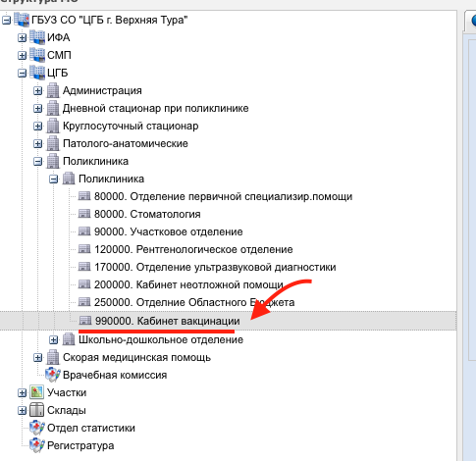
В правой части на вкладке Сотрудники, добавляем либо меняем сотрудника

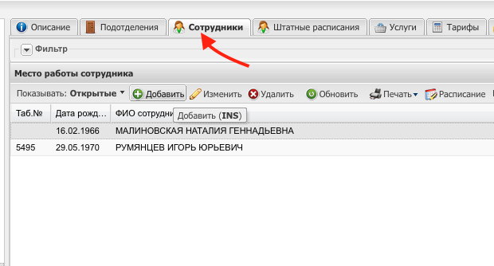
На вкладке Описание добавляем Примечание Кабинет вакцинации от COVID-19(окончание примечания может быть любым, но начало должно быть именно таким слово в слово)
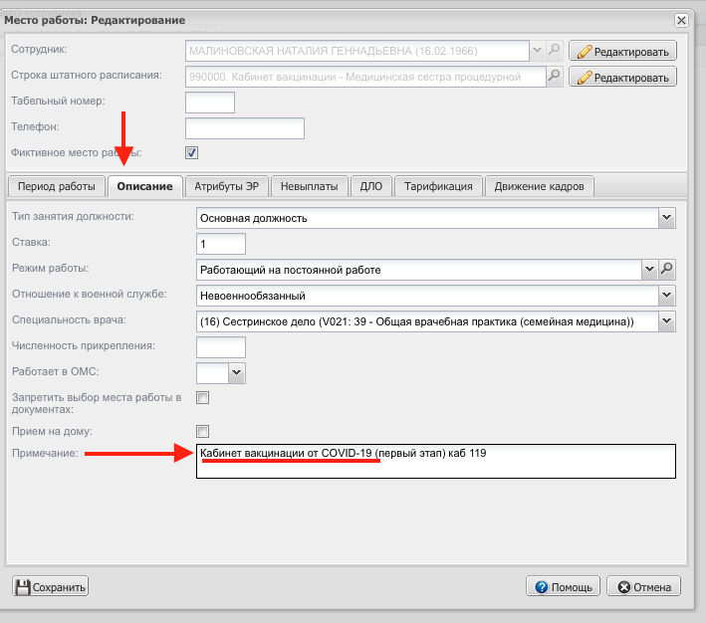
Сохраняем

Настройка завершена, можно проверять
Проверить запись можно на сайте Госуслуг, на примере пациента прикрепленного к вашей медицинской организации, причем именно в разделе записи на Вакцинации от COVID-19, через запись к врачу проверять бесполезно.
Вот ссылка сразу на нужный раздел
https://www.gosuslugi.ru/10069/1

